Why2001-2026/03/18
Manifest
工具使用的清单文件（Manifest XML）。这个文件用于管理多个Git仓库的下载和版本控制，通常用于大型项目（如Android系统、车载IVI、嵌入式Linux等）的代码管理。
以下是针对你提供的这段XML代码的逐行详细解释：
<?xml version="1.0" encoding="UTF-8"?>
<manifest>
<remote name="origin" fetch="ssh://git@github-ix.int.automotive-wan.com/chy-t1tp-26-zcu"/>
<project name="CHY_T1TP_26_ZCUD_MONO" path="app_d" remote="origin" revision="0e7453b3ecd2c8bbfa5c079b78be0c75a2806278">
</project>
<project name="CHY_T1TP_26_ZCUP_MONO" path="app_p" remote="origin" revision="55f3a9dd2f47ce933358356550abaef762a864dc">
</project>
</manifest>
1. XML声明
xml
<?xml version="1.0" encoding="UTF8"?>
含义：这是一个标准的XML文件声明。
解释：告诉解析器这是一个XML 1.0版本的文件，并且使用UTF8字符编码（支持中文和特殊字符）。
2. Manifest 根标签
xml
<manifest>
含义：清单文件的根元素。
解释：所有的配置和项目定义都写在这个标签内部。
3. 远程服务器配置（Remote）
xml
<remote name="origin" fetch="ssh://git@githubix.int.automotivewan.com/chyt1tp26zcu"/>
name="origin"：给这个远程地址起了一个别名，叫做 origin。
在下面的 <project> 标签中，通过 remote="origin" 来引用这个配置。
fetch="ssh://git@githubix.int.automotivewan.com/chyt1tp26zcu"：
定义了基础的Git仓库获取URL。
协议：使用 SSH 协议连接（ssh://）。
服务器：githubix.int.automotivewan.com
路径前缀：/chyt1tp26zcu。这是基础路径。
4. 项目定义（Project）
这里定义了两个需要被Repo工具同步的子项目。
项目 A：CHY_T1TP_26_ZCUD_MONO
xml
<project name="CHY_T1TP_26_ZCUD_MONO" path="app_d" remote="origin" revision="0e7453b3ecd2c8bbfa5c079b78be0c75a2806278">
</project>
name="CHY_T1TP_26_ZCUD_MONO"：远程服务器上的仓库名称。结合上面的 remote，完整的Git克隆地址是：
ssh://git@githubix.int.automotivewan.com/chyt1tp26zcu/CHY_T1TP_26_ZCUD_MONO.git
path="app_d"：
本地路径：当执行 repo sync 后，这个仓库的代码会被下载到当前工作目录下的 app_d/ 文件夹中。
remote="origin":引用上面定义的名为 origin 的远程配置。
revision="0e7453b3ecd2c8bbfa5c079b78be0c75a2806278"：
版本锁定：这指定了该仓库当前应该处于的确切提交（Commit）哈希值。(从github上面的到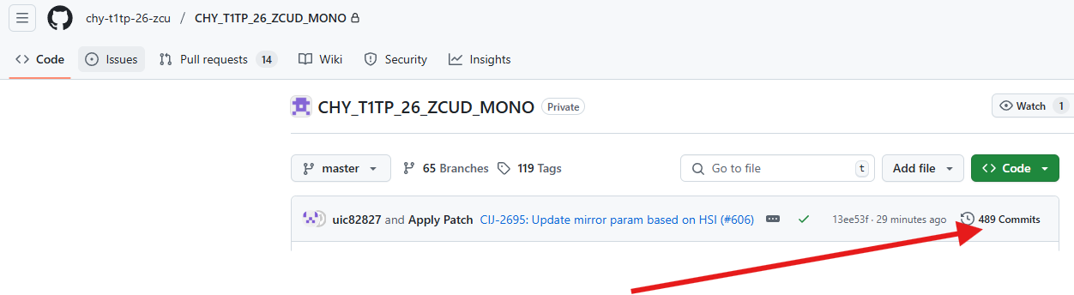)
作用：这是一个长哈希值（40位），意味着项目被严格锁定在某一个特定的历史节点上。无论该仓库的 master 或 main 分支后来有多少新提交，执行 repo sync 后，本地代码都会强制回到这个特定的快照。这保证了构建的可重复性和版本一致性。
项目 B：CHY_T1TP_26_ZCUP_MONO
xml
<project name="CHY_T1TP_26_ZCUP_MONO" path="app_p" remote="origin" revision="55f3a9dd2f47ce933358356550abaef762a864dc">
</project>
name="CHY_T1TP_26_ZCUP_MONO"：
另一个远程仓库。完整地址是：.../chyt1tp26zcu/CHY_T1TP_26_ZCUP_MONO.git
path="app_p"：
本地下载路径为 app_p/。
猜测含义：可能是 "Application Platform" 或 "App Passenger" 或 "Presentation"。通常与上面的 app_d 对应（例如：域D vs 域P，或者驾驶舱 vs 仪表盘）。
revision="55f3a9dd2f47ce933358356550abaef762a864dc"：
同样是锁定在一个特定的提交哈希上。

总结：这个文件是做什么的？
这个 manifest.xml 文件是一个清单文件，通常用于 Google Repo 工具。
它的核心作用是定义一个代码基线：

1. 从哪里下载：从一个内部企业Git服务器下载代码。
2. 下载什么：下载两个Git仓库：CHY_T1TP_26_ZCUD_MONO 和 CHY_T1TP_26_ZCUP_MONO。
3. 放在哪里：下载后，在你的电脑硬盘上，它们会被分别放在 app_d 和 app_p 文件夹中。
4. 确切版本：这两个仓库被严格锁定在特定的提交哈希值上，确保所有开发者同步到的代码都是完全一致的版本。

使用方法：
通常开发者会执行类似下面的命令来同步代码：
bash
先下载这个manifest.xml文件本身
repo init u <这个manifest所在的仓库地址>
repo init -u ssh://git@github-ix.int.automotive-wan.com/uik05843/test_1.git -m default.xml -b main
然后同步代码
repo sync
repo sync -j4

